Hello Kitty環島之星~花東泡湯三日
東部幹線列車．第2車次
馬太鞍濕地￭布農部落￭台開心農場￭七星潭￭太魯閣￭貨櫃屋星巴克
(適用：2020/10/01～12/31)
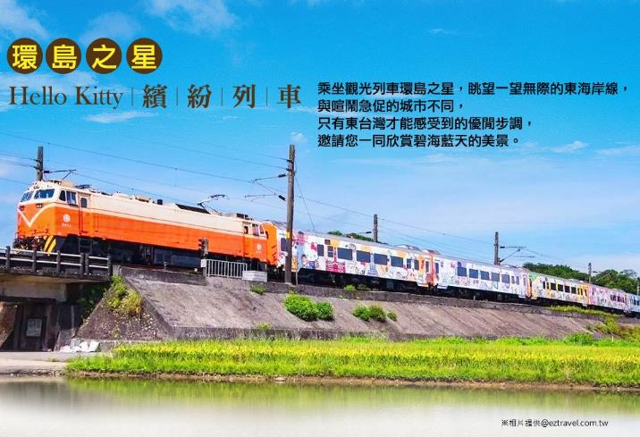

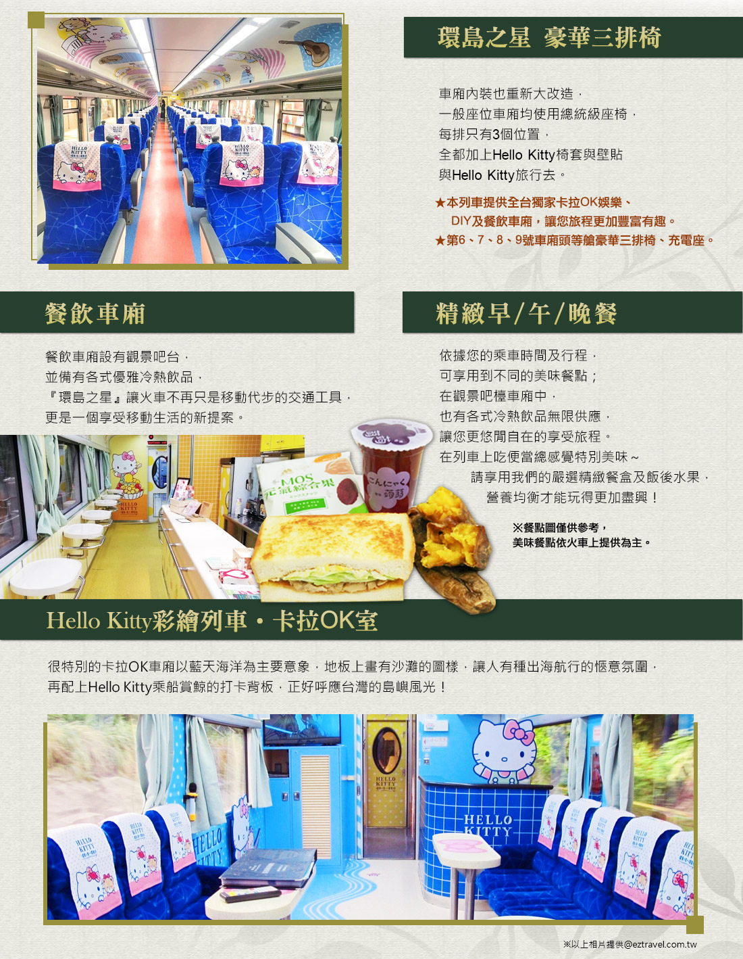
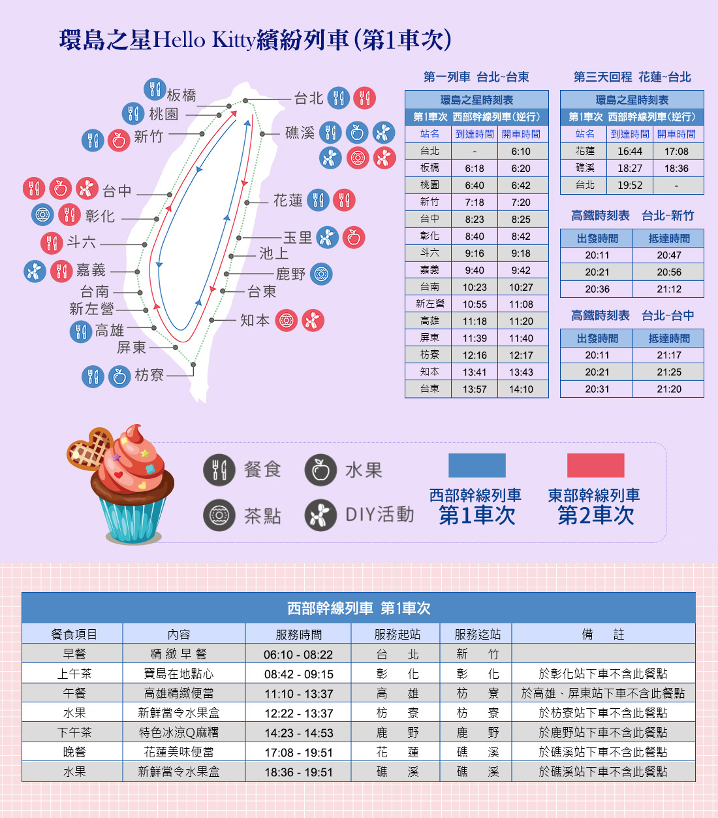
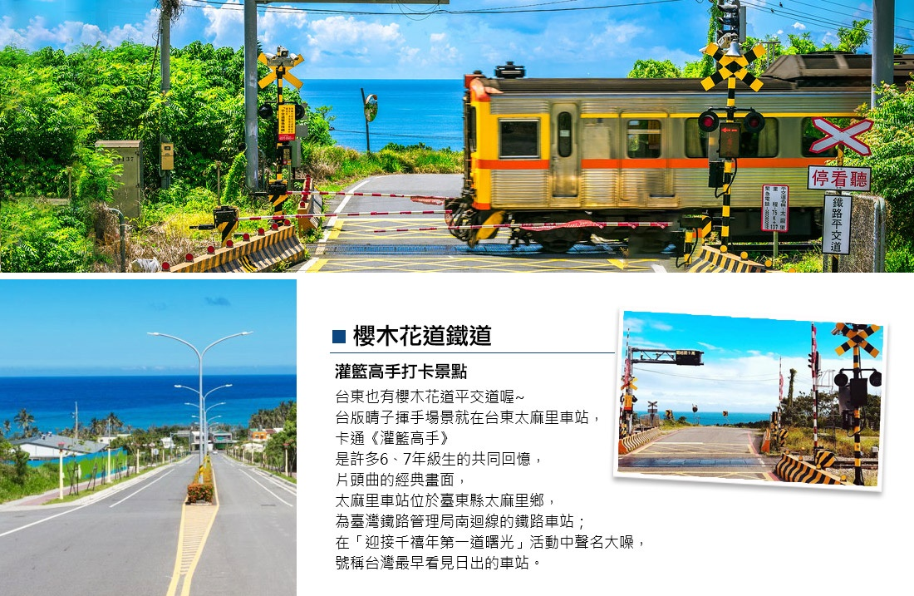
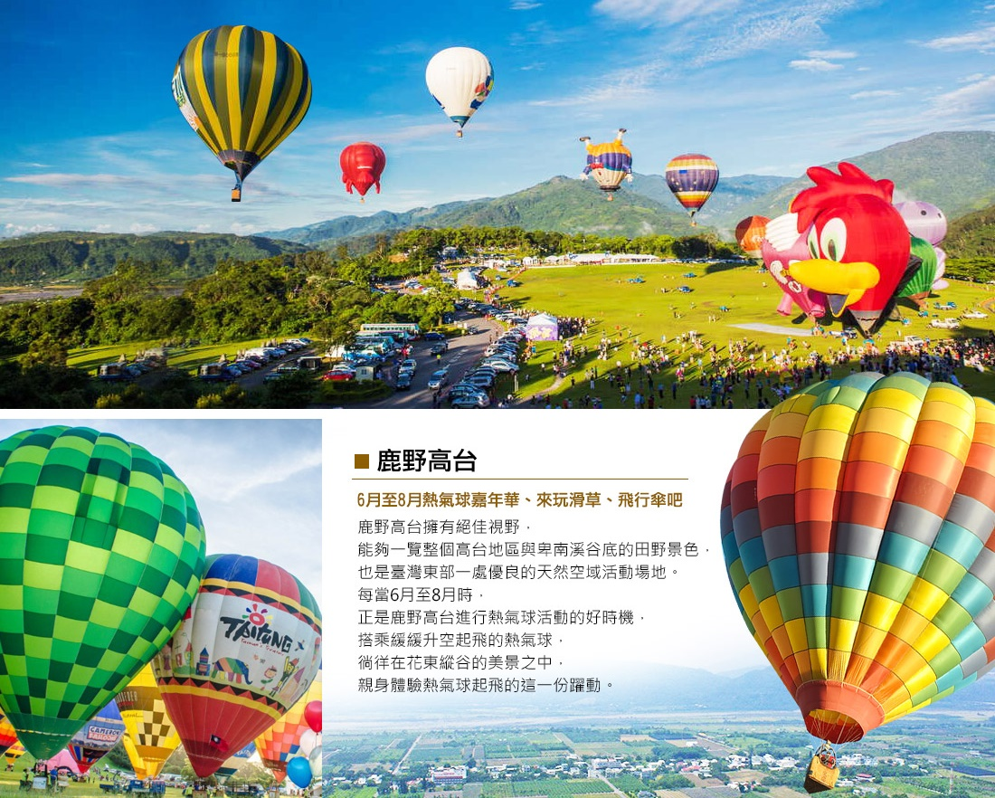
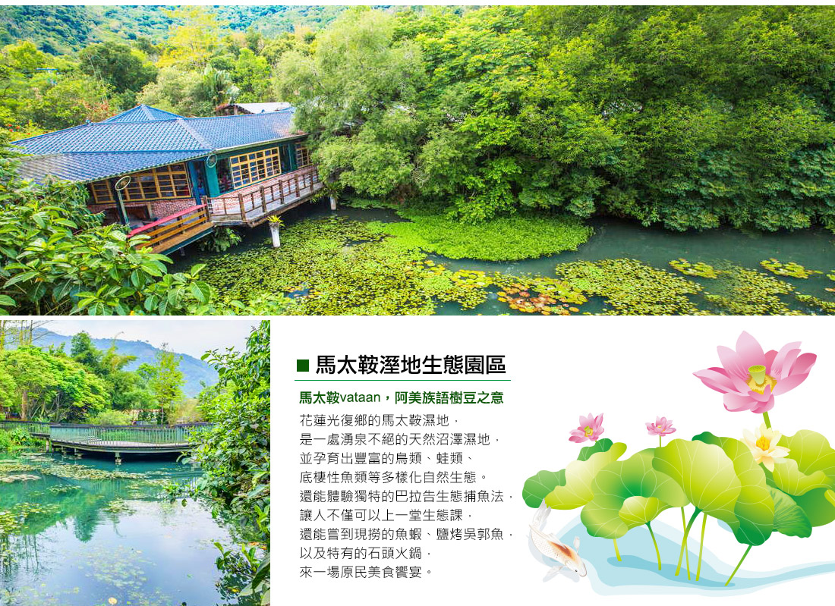

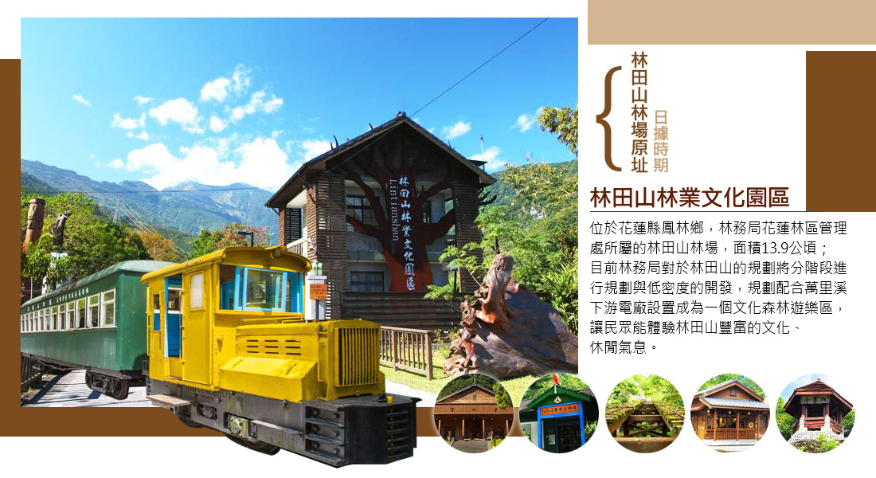

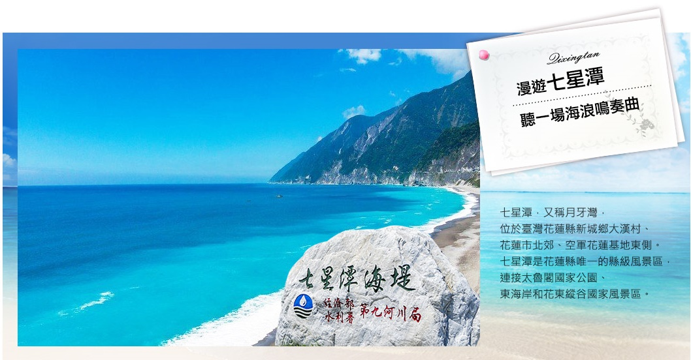

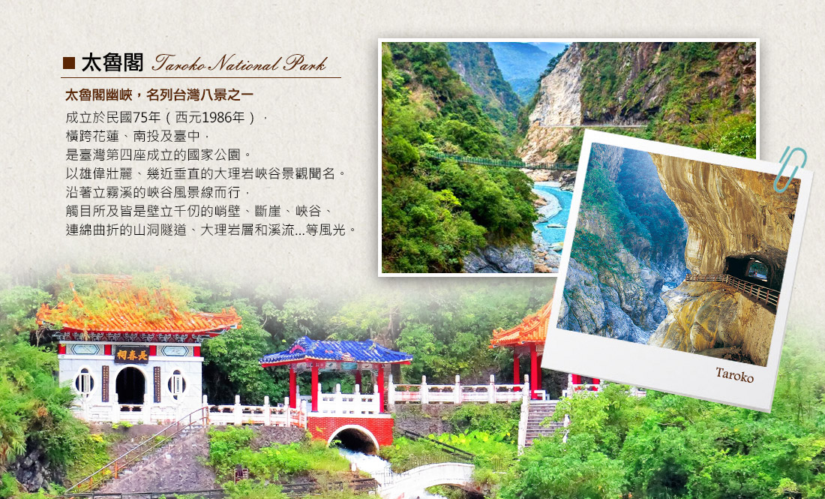

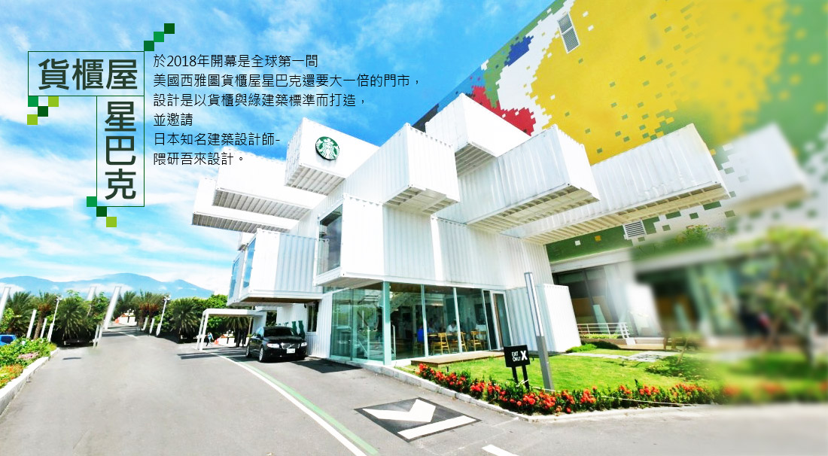

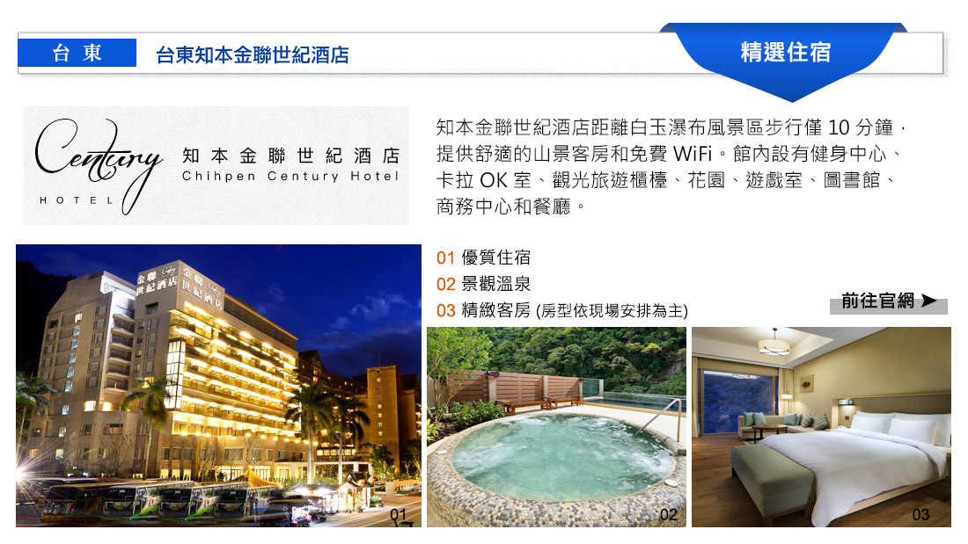
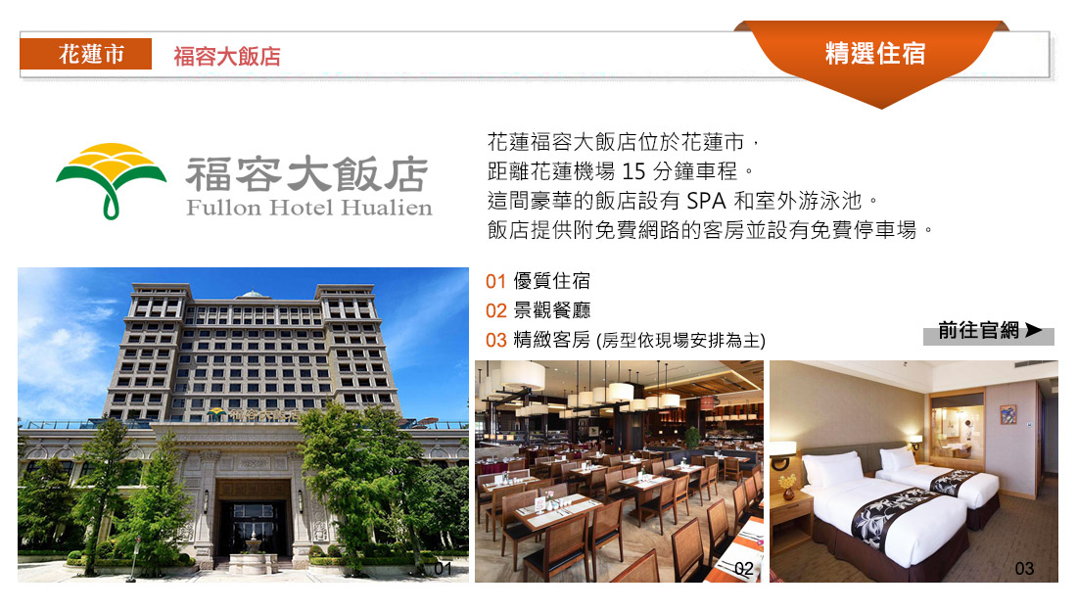

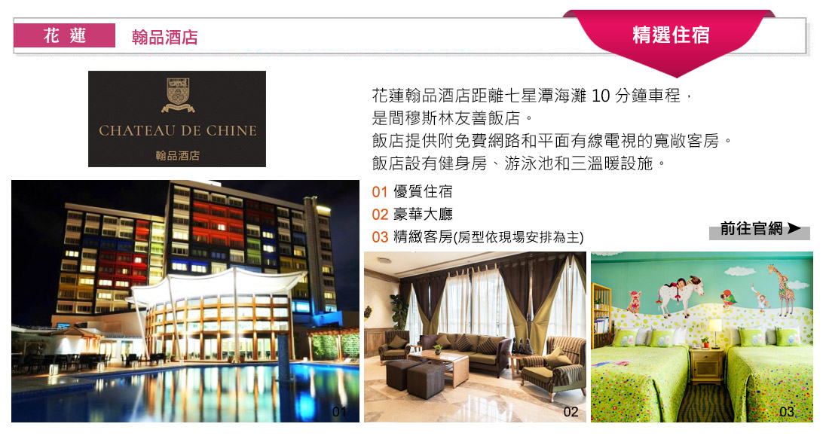
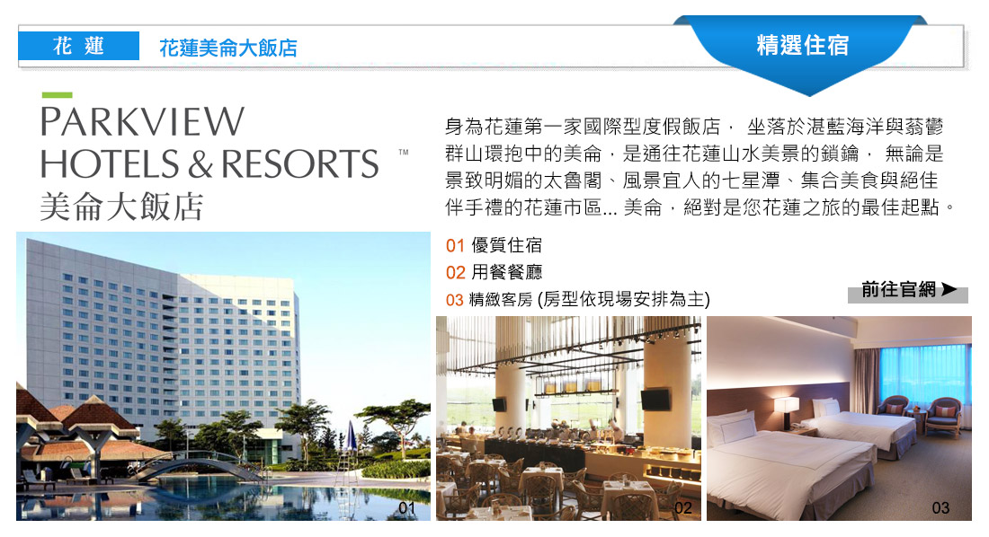

- 搭乘全台唯一環島之星觀光列車…台北車站（上午08：10發車）～台東車站（下午13：15抵達）～加路蘭遊憩區～小野柳～太麻里車站《台版灌籃高手》
【加路蘭遊憩區】加路蘭遊憩區原本為空軍建設志航基地時的廢棄土置放場所，經東管處數次以生態工法整建後，新增停車場、觀景台及裝置藝術，將廢棄區域整理成一個富有風情的遊憩區域與休息站，使得加路蘭遊憩區成為自然與藝術氣息兼備的海岸。
【小野柳】位於富岡漁港北方的海域，是東部海岸最南端的景點，因地形和岩石的種類，與北部的野柳外貌相似，因此被稱為「小野柳」。園區內設有：遊客中心、賣店、露營區、海邊步道…等，除了可欣賞不同類型的奇岩怪石、觀海聽浪、賞魚戲水之外，天氣晴朗時更能眺望約33公里外的綠島，聽聽浪濤的自然樂聲！
【太麻里車站】碧海藍天搭配筆直大道，有台版灌籃高手主題曲裡熱門場景之稱，號稱欣賞藍海美景與日出曙光的好地方。

▲ 貼 心 提 醒 ▼
- 觀光列車上冷氣為中央空調較冷，籲增加乘車之舒適度，建議您請攜帶薄外套或毯子已備不時之需。
- 觀光列車開車時間與抵達時間，最終需以當天路況為主，敬請知悉！
- 下車參觀：加路蘭遊憩區、小野柳、太麻里車站。
- 前往入住飯店之前將會安排各位貴賓至《全聯福利中心》，讓您購買個人所需用品，如防蚊防曬用品、飲料零食…等。
- 進出風景區、餐廳…等，人潮眾多時，請保持秩序，並注意自己及孩童的安全。
- 外出旅遊天氣炎熱，別忘了做好防曬工作，請多補充水分以免中暑。
- 花東地區戶外經常會有小黑蚊出沒，請攜帶防蚊液已備不時之需（最好是小黑蚊專用）。
- 個人貴重物品，請自行保管妥善。
- 入住知本金聯世紀飯店，依房型佔床人數，特別贈送每人一張酒吧飲料券（無酒精），可於晚上8點半至10點，前往飯店酒吧使用並欣賞樂團演奏。

精緻餐盒 (環島列車)
精緻餐盒 (環島列車)
飯店內自助餐 (餐標NTD.880/人) 或合菜餐廳 (餐標NTD.700/人)
知本金聯世紀飯店 或 同級

- 台東～布農部落～鹿野高台《龍田展望台》～馬太鞍溼地《欣綠農園˙巴拉告生態捕魚》～林田山林業園區～雲山水～阿美麻糬～花蓮
【布農部落】結合布農族傳統藝術與文化的休閒農場，園區規劃為表演區域、體驗學習空間與藝品工作坊。射箭、皮雕DIY、餵魚或是聆聽布農族的八部合音，可以品嘗在地當令時節的美食，體驗布農族的生活及文化。
【鹿野高台】鹿野高台擁有絕佳視野，能夠一覽整個高台地區與卑南溪谷底的田野景色，是臺灣東部天然空域活動場地。暑假期間，盛大舉辦的臺灣國際熱氣球嘉年華以及光雕音樂會，都吸引來自世界各地的旅人前來參加，讓人永生難忘！
【馬太鞍溼地生態園區】蓮光復鄉的馬太鞍濕地，是一處湧泉不絕的天然沼澤濕地，並孕育出豐富的鳥類、蛙類、底棲性魚類…等，多樣化自然生態。
【林田山林業文化園區】過去有「小上海」之稱的林田山林場，規模僅次於八仙山、阿里山及太平山等三大林場。還留有頗具規模的中山堂、日式檜木建築群，有著濃厚林業歷史的林田山，成為旅客來花東縱谷必拜訪的人文景點。
【雲山水】有著絕美宛如歐洲明信片上的風景，翠綠的落羽松林倒映在水中，隨著陽光灑落而呈現夢幻的光影變化。在一旁遼闊廣大的青青草地附近有充滿童趣、像城堡般的民宿，讓人彷彿置身於國外。
【阿美麻糬】花蓮名產阿美麻糬，是小米麻糬的故鄉，特色產品有：麻糬、手工麻糬、麻糬餅、花蓮薯、地瓜酥、芋頭酥、晶沙酥、鳳梨酥…等，在花蓮當地就地取材，在地經營40年榮獲無數獎項的土產店。

▲ 貼 心 提 醒 ▼
- 下車參觀：布農度落、鹿野高台、馬太鞍濕地、林田山林業文化園區、雲山水、阿美麻糬。

飯店內自助餐
馬太鞍濕地欣綠農園原住民風味餐 (餐標NTD.350/人)
飯店內自助餐 (餐標NTD.650/人) 或合菜餐廳 (餐標NTD.600/人)
花蓮福容大飯店 或 花蓮翰品酒店 或 花蓮美侖大飯店 或 同級

- 花蓮～七星潭海濱公園～太魯閣公園（九曲洞、長春祠）～台開心農場～貨櫃屋星巴克～新天堂樂園～搭乘全台唯一環島之星觀光列車…花蓮車站（下午17：08發車）～台北車站（晚上19：52抵達）
【七星潭】位於花蓮縣新城鄉北埔村，有斷層形成的海峽與優美的弧形海灣，清澈的海水湛藍的天空，黑石晶瑩剔透具有豐富的自然人文景觀。從七星潭，可以遠眺清水斷崖，範圍內也有許多景點可提供休憩和知性之旅。
【太魯閣公園】成立於民國75年（西元1986年），橫跨花蓮、南投及臺中，是臺灣第四座成立的國家公園。以雄偉壯麗、幾近垂直的大理岩峽谷景觀聞名。沿著立霧溪的峽谷風景線而行，觸目所及皆是壁立千仞的峭壁、斷崖、峽谷、連綿曲折的山洞隧道、大理岩層和溪流…等風光。
【台開心農場】區內種滿向日葵與野薑花、荷花、馬纓丹等各種花卉，每當花季來臨，花團錦簇的景象，給人美不勝收的感受。園內隨處可見花蓮石雕藝術創作作品，在絕妙景致環繞底下感受藝術氛圍薰陶。隨處可見的小動物，如孔雀、山羌、梅花鹿，雖隔著木欄，卻能讓人親近互動，更不用說在開放草地中的小山羊，是最具療癒效果的休閒園區。
【貨櫃屋星巴克】位在花蓮縣吉安鄉，是亞洲首間以「貨櫃」打造的貨櫃屋門市。於2018年開幕是全球第一間美國西雅圖貨櫃屋星巴克還要大一倍的門市，由世界各大城市碼頭的29個貨櫃為主體堆疊打造出倒金字塔型的四層建築，設計是以貨櫃與綠建築標準而打造，並邀請日本知名建築設計師-隈研吾來設計，門市外牆更將每個貨櫃都標記了獨特的符碼，記載著過往航行全球的承攬運送故事，在品味咖啡的同時彷彿跟著貨櫃進行了一趟獨特的旅程。
【新天堂樂園】將「連結地球、溝通世界」之構想為其定位，除設有潮流商品專櫃外，還有影城、美食等，是座樓高四層的花蓮新型態複合式商場。透過緊密的社區規劃，共享鄰里經驗，打造健康與永續的新生活方式。

▲ 貼 心 提 醒 ▼
- 觀光列車開車時間與抵達時間，最終需以當天路況為主，敬請知悉！
- 下車參觀：七星潭海濱公園、太魯閣(九曲洞、長春祠)、台開心農場、貨櫃屋星巴克、新天堂樂園。
- 太魯閣因經常性道路管制，如遇大雨易造成步道短暫封閉維修，故司機有權會視出發日當天氣候路況及安全考量下調整變動行程。

飯店內自助餐
花蓮太平洋食府 (餐標NTD.350/人)
精緻餐盒 (環島列車)
溫暖的家
《以上行程安排順序僅供參考，一切安排需因當地天候、海象、交通…等因素而調整順序》
《請依照當地導遊安排為準！本公司保有順序調整之權利，但景點絕不會減少》

★團費售價～～
- 年齡滿12歲以上－大人：每人＄NTD.11900元。
※註：年齡之算法均以出發當日實際年齡，依照出生年月日為主。
- 年齡滿6歲～11歲(滿)以上－小孩《佔床》：每人＄NTD.10000元。
※註：需三人一室，因飯店不提供加床服務，均是給大床房型，如不要大床要一張床或是要兩人一室，則需以大人團費計收。
- 年齡滿4歲～5歲(滿)以上－小孩《不佔床》：每人＄NTD.7500元。
※註：若此孩童身高超過115公分，則需加價改佔床每人＄NTD.2000元，因飯店不提供加床服務，均是給大床房型，如不要大床要一張床，則需以大人團費計收。
- 年齡0～3歲(滿)以上－嬰兒：每人＄NTD.2000元。
※註：嬰兒為不佔床且不包含所有餐食、門票、車票…等費用。
- 報價內包含各行程中所有活動費用，若因個人因素不參加者，視同放棄恕不另作退費。
- 此報價為兩人一室之費用，因飯店不提供加床服務，若有單人報名或單人一室時，需補單人房差＄NTD.5000元。
- 本行程訂金金額及繳交期限：每人＄NTD.5000元，經客服人員確認後三天內須繳交，本公司方可受理並為你進行車位的預定《需配合台鐵訂位時程》及飯店預定。
※註：如本商品已額滿或訂位未成功《訂位未成功包括：車(航)次、飯店、房型…等已額滿均屬之》，導致行程無法成行將訂金全額無息退費。《線上預約並非保證訂位成功，仍需以客服人員回覆確認為準》。

★團費包含～～
- 交通：台鐵環島之星來回車票、43人座三日車資、過路費、停車費(嬰兒不包含所有車票)。
- 住宿：台東地區及花蓮地區優質飯店住宿各乙晚。
- 門票＆餐食：行程表內註明之所有門票及餐食等費用(嬰兒不包含所有門票及餐食)。
- 保險：每位旅客投保新台幣200萬旅行社旅遊責任險及20萬意外醫療險。
- 隨團服務費：司機小費、導遊(領隊)小費。
- 新竹車站、台中車站：由此處上車者含回程當日單趟高鐵票(恕無法指定回程高鐵時間)。

★團費不包含～～
- 私人消費：如飲料酒類、洗衣、電話、電報、私人交通費、其他個別費用。
- 行程表內未註明之各項開銷；如自選建議行程之交通及應付費用或自由行程之所衍生的任何費用。
- 個人旅遊平安險：本公司有告知旅客自行投保旅行平安險之義務。因此，為了確保您的權益及避免旅遊可能產生的風險，旅客可視個別需求自行購買旅遊平安險。
- 選擇嘉義車站此處上車者需補每人＄NTD.500元，含回程當日單趟高鐵票(恕無法指定回程高鐵時間)。
- 選擇台南車站此處上車者需補每人＄NTD.800元，含回程當日單趟高鐵票(恕無法指定回程高鐵時間)。
- 選擇高雄車站此處上車者需補每人＄NTD.1000元，含回程當日單趟高鐵票(恕無法指定回程高鐵時間)。

★其他注意事項～～
- 搭乘本行程西部幹線出發，去程可自行選擇以下地點上車；有台北車站、新竹車站、台中車站、嘉義車站、台南車站、高雄車站。
- 新竹車站、台中車站、嘉義車站、台南車站、高雄車站；由此處上車者回程均安排搭乘高鐵返回（恕無法指定高鐵時間，搭乘班次需以客服人員回覆確認為準）。
- 本行程基本成團人數為16人（佔位）以上即可成行，並加派導遊或領隊隨團服務。
- 本行程為聯營聯合出團，每團出團人數最少為16人最多為32人，團體會在出發前30天告知是否成團。
- 因有最低出團人數限制，若無法成團，將另為您改期或取消，敬請見諒。
- 報名此行程的旅客，請務必提供一支"手機聯絡號碼"，以利當日司導與您聯繫接駁…等事宜，若無法提供建議不要報名此行程。
- 本行程之交通工具遊覽車為43人座，恕無法指定車齡。
- 車上座位的編排，將為報到當日自由選位入座，無法事先協助安排車位，敬請見諒。
- 火車座位的編排，皆為電腦系統劃位，恕無法保證其連續性，尚請參團旅客知悉。
- 行程活動順序將依交通班次或潮汐天候等因素彈性調整，請以現場服務人員宣布為準。
- 請於規定時間內準時集合，行程中如因個人因素私自脫隊或集合不到，本公司不予退費。
- 本行程交通住宿及旅遊點儘量忠於原行程，若遇特殊情況將會前後更動或互換觀光點，或其他不可抗拒因素，若離隊視同放棄，恕不退費敬請鑒諒。
- 旅遊期間如有行程、餐食、飯店…等各方面的任何疑問或其他事項需要協助，請立即與當團司導反應，本公司希望能提供貴賓們最立即的回應與協助，提高您對行程的滿意度。
- 若遇天候不佳或不可抗拒之因素，本公司保有取消或變更行程之權利。
- 因颱風天災或不可抗力之因素，造成行程取消，可延期或取消退費，若要取消退費需酌收合理之行政作業費後其餘款項退還。
- 台灣天氣參考網站 網址：https://www.cwb.gov.tw/V8/C/W/week.html。

